İŞ AKIŞI | SORUMLU | İLGİLİ DOKÜMAN
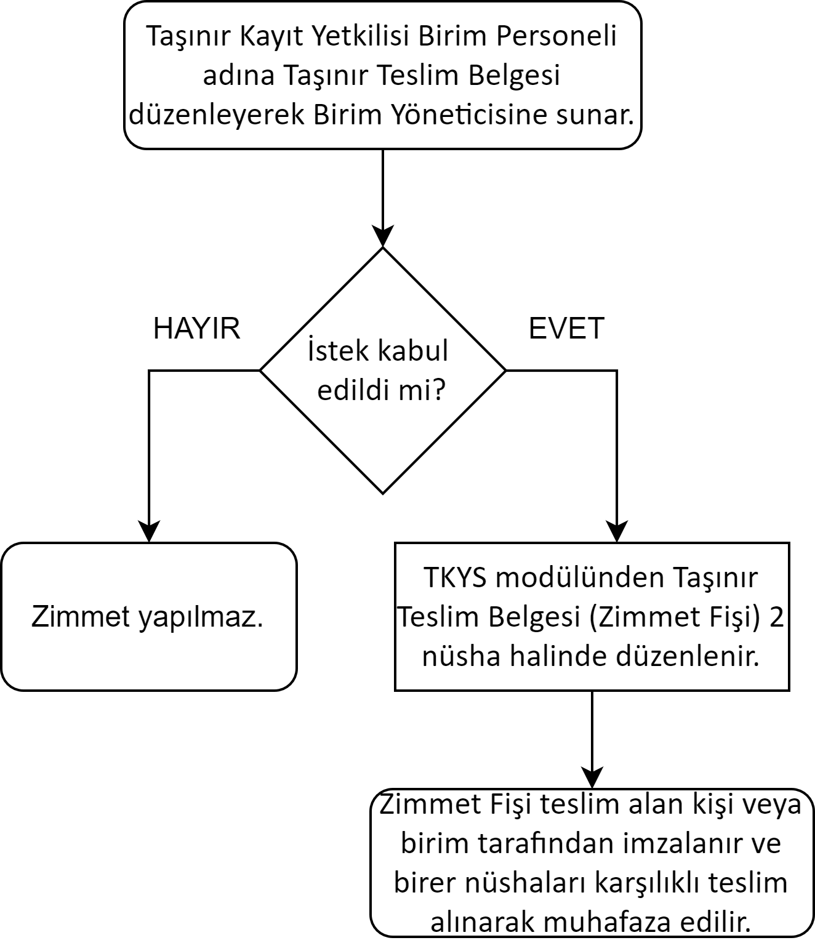 | Taşınır Kayıt  Yetkilisi  Dekan  Taşınır Kayıt  Yetkilisi  Taşınır Kayıt  Yetkilisi | Taşınır Mal Yönetmeliği  Taşınır Teslim Belgesi

